**. ФЕДЕРАЛЬНОЕ АГЕНТСТВО ЖЕЛЕЗНОДОРОЖНОГО ТРАНСПОРТА**

Федеральное государственное бюджетное образовательное учреждение

высшего образования

**«Петербургский государственный университет путей сообщения**

**Императора Александра I»**

**(ФГБОУ ВО ПГУПС)**

Факультет «Автоматизация и интеллектуальные технологии»

Кафедра «Информатика и информационная безопасность»

Отчет по лабораторная работа № 1

по дисциплине

«Безопасность экономических информационных систем железнодорожного транспорта»

на тему: «Создание новой конфигурации на платформе 1С Предприятие 8.3»

|  |  |  |
| --- | --- | --- |
| **Выполнил обучающийся**  Курс 5  Группа КИБ-012 | __________________  подпись, дата | Груздев Г.Е. |
|  |  |  |
| **Проверил** | __________________  подпись, дата | Доц. Карпова Т.С. |

Санкт-Петербург

2024

**Оглавление**

1 Создание конфигурации 2

2 Создание справочников 3

3 Добавление новых объектов конфигурации 6

3.1 Добавление ссылочного реквизита 9

3.2 Объекты конфигурации «Регистры сведений» 11

4 Работа с объектами типа «Документ» на платформе 1С-предприятие 8.3 13

5 Разработка механизма учета движения материалов 15

6 Подсчет итоговых данных в документах. 17

7 Работа с объектом ЖурналДокументов. 19

8 Настройка параметров выбора. 20

# Создание конфигурации

Цель: познакомиться с понятием конфигурация, конфигурация информационной базы и научиться создавать новую конфигурацию, добавлять в нее объекты типа «Справочник», определять их связь с подсистемами.

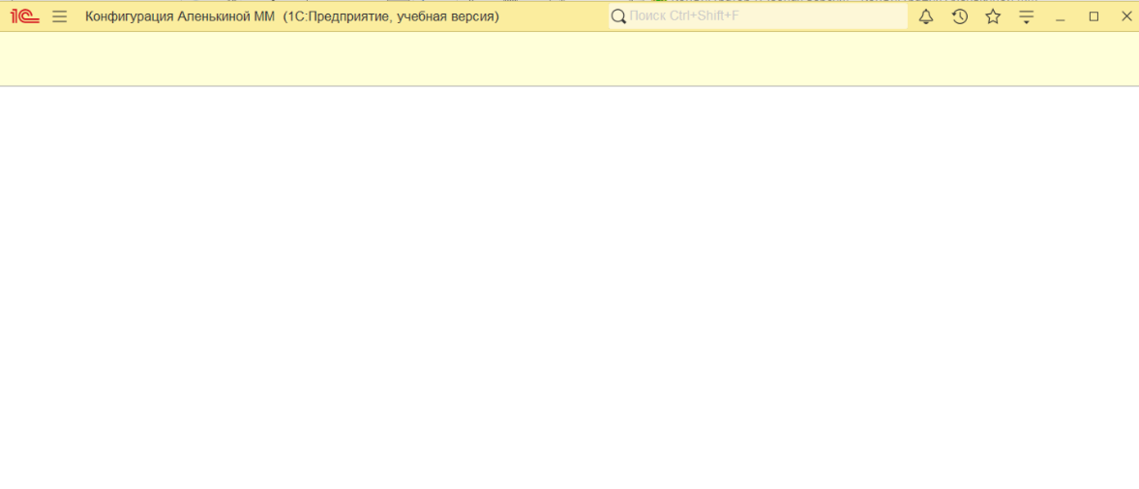

Рисунок 1 - Создание собственной конфигурации и переход в режим исполнения

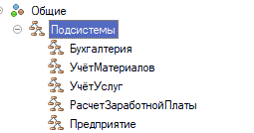

Рисунок 2 - Создание 5-ти подсистем

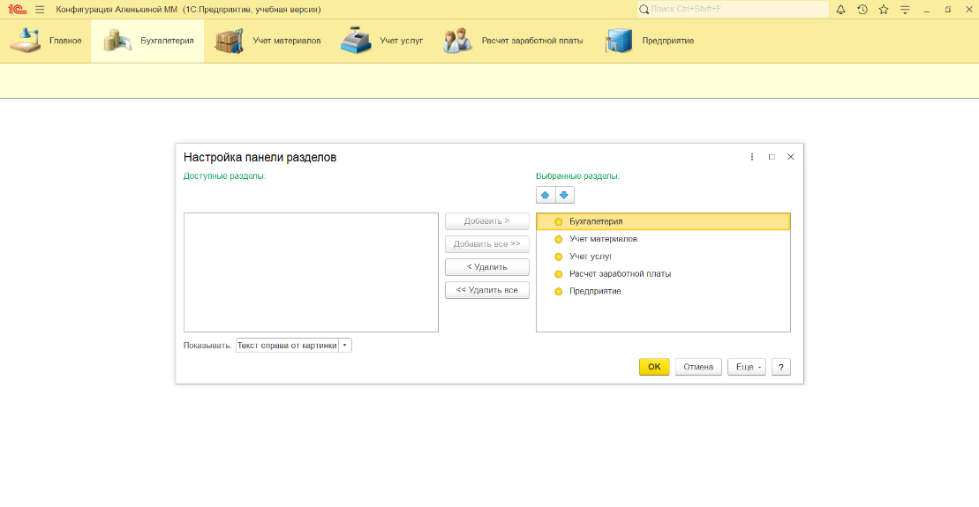

Рисунок 3 Настройка панели разделов в конфигураторе

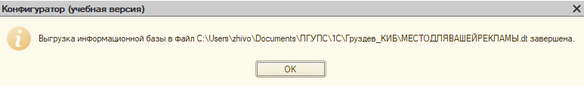

Рисунок 4 - Выгрузка информационной базы

# Создание справочников

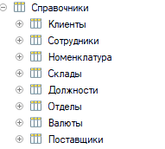

Рисунок 5 - Создание справочников

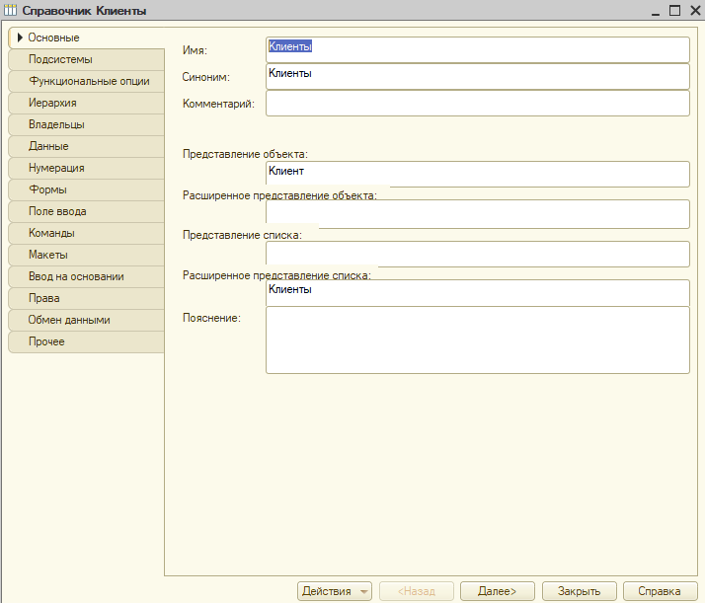

Рисунок 6 - Создание справочника Клиенты

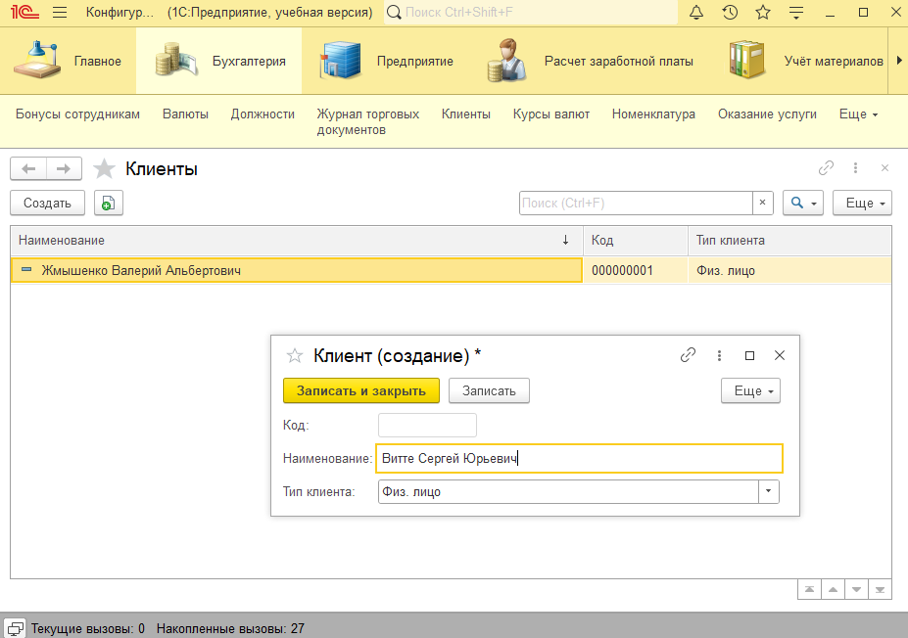

Рисунок 7 - Создание объектов справочника Клиенты

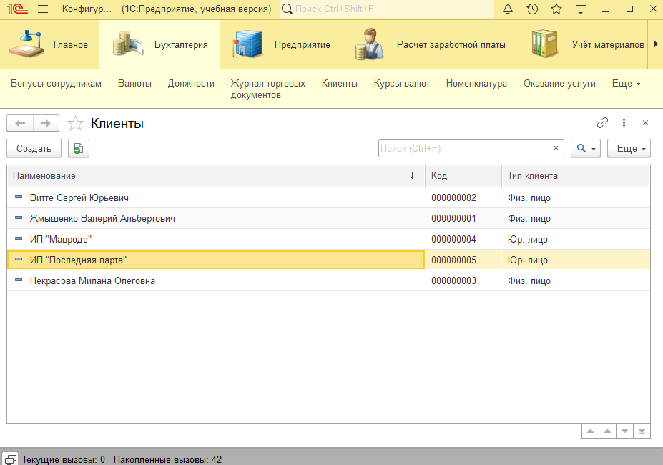

Рисунок 8 - Заполняем данные для созданного справочника Клиенты

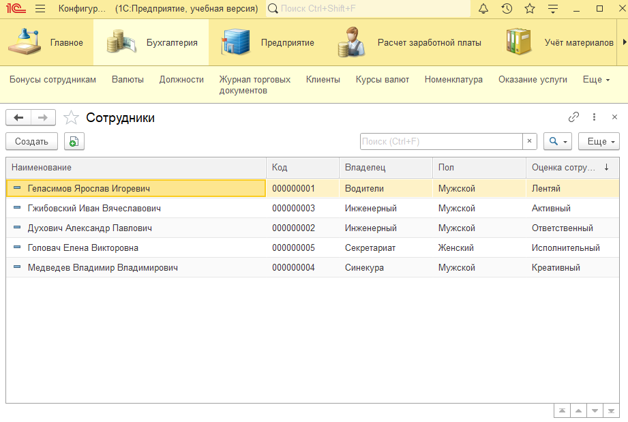

Рисунок 9 - Заполняем данные для созданного справочника Сотрудники

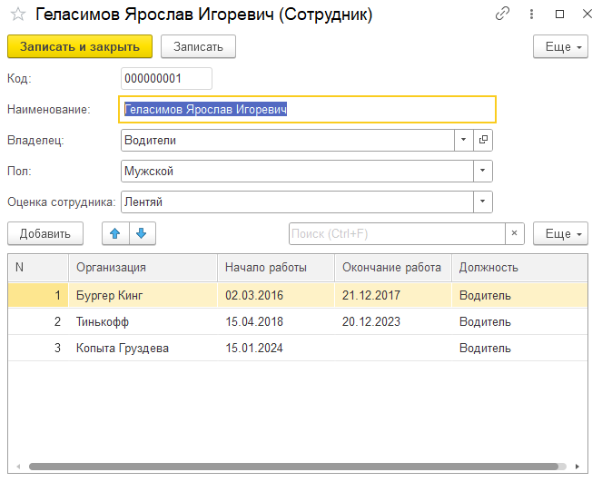

Рисунок 10 - Задание мест предыдущей работы сотрудника

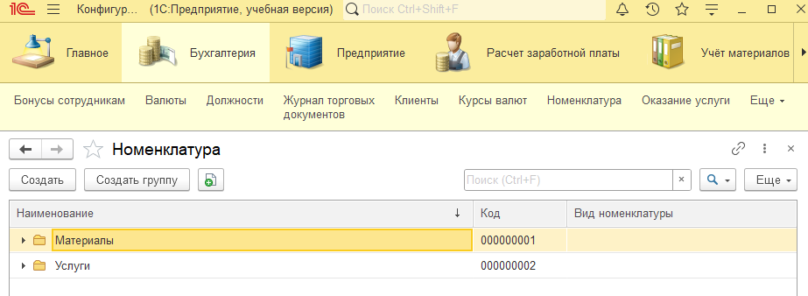

Рисунок 11 - Создание иерархического справочника Номенклатура

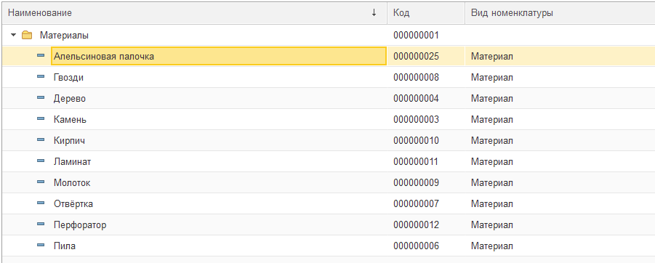

Рисунок 12 - Создание группы Материалы

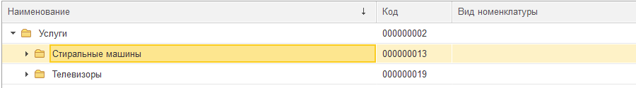

Рисунок 13 - Создание группы Услуги

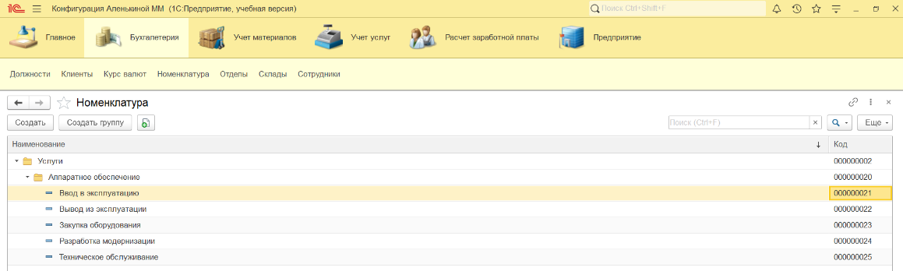

Рисунок 14 - Создание подгрупп Стиральные машины/Телевизоры

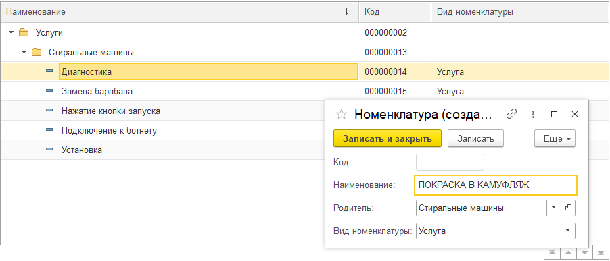

Рисунок 15 - Создание объектов групп

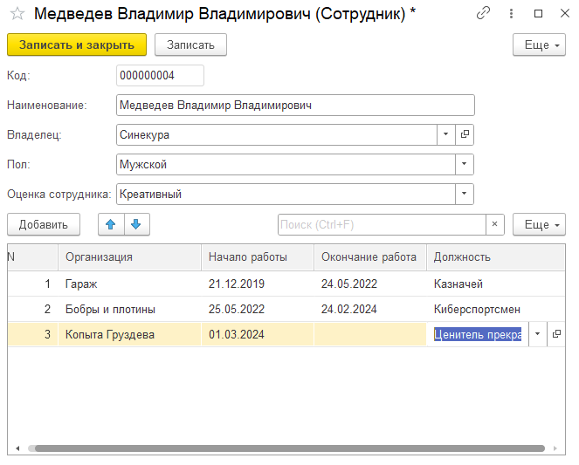

Рисунок 16 - Объект справочника Сотрудники

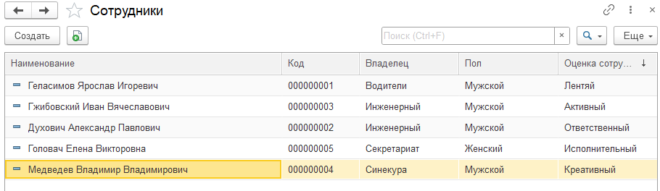

Рисунок 17 - Задание 5-ти сотрудников

# Добавление новых объектов конфигурации

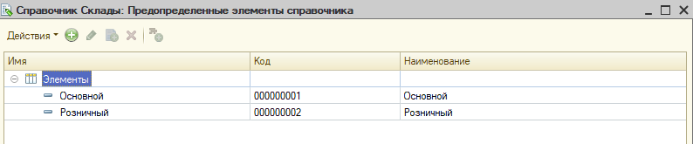

Рисунок 18 - Задаем Наименование и имя предопределенного элемента

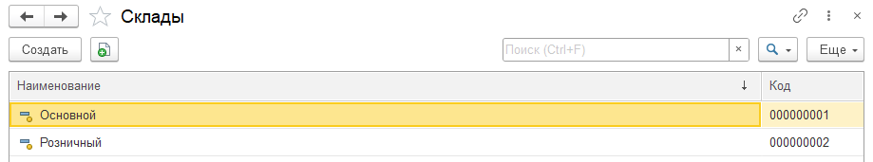

Рисунок 19 - Создание справочника Склады

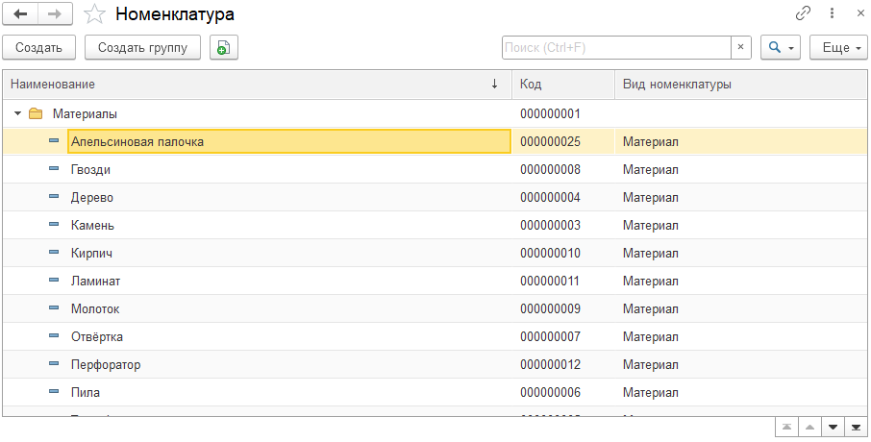

Рисунок 20 - Заполнение группы материалы

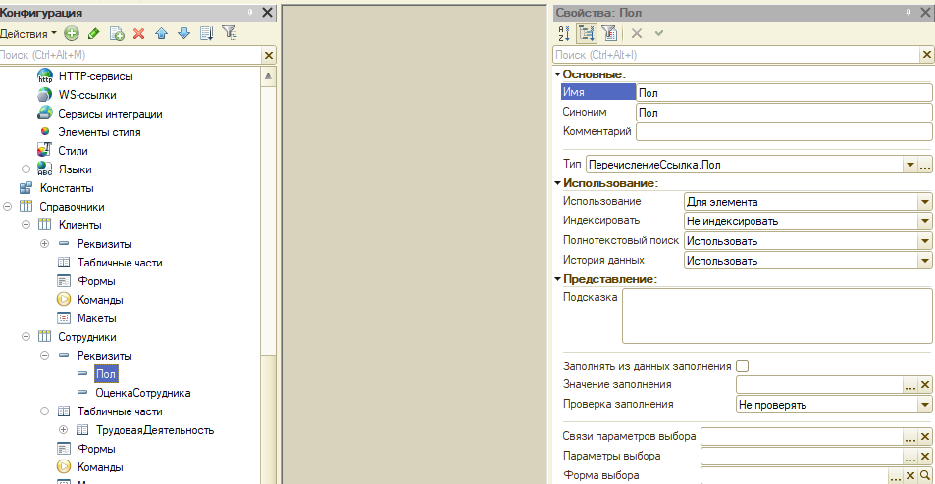

Рисунок 21 - Создание перечисления Пол

## Добавление ссылочного реквизита

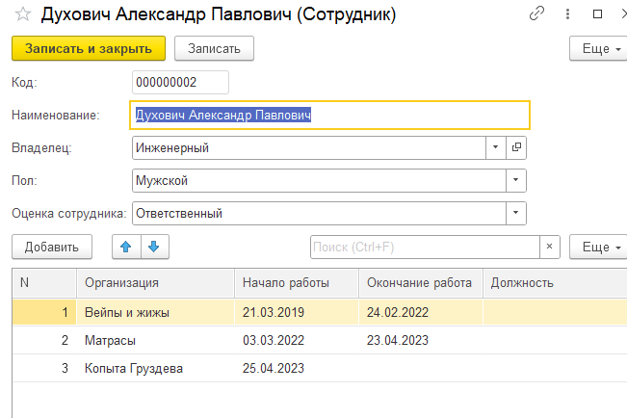

Рисунок 22 - Добавление ссылочного реквизита Пол

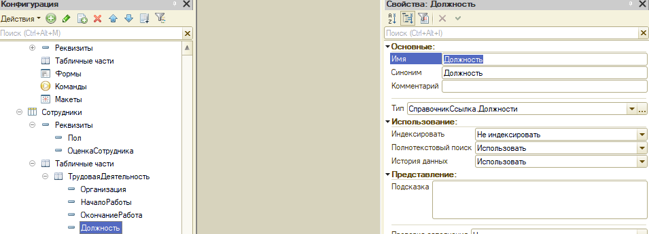

Рисунок 23 - Ссылочный реквизит Должность

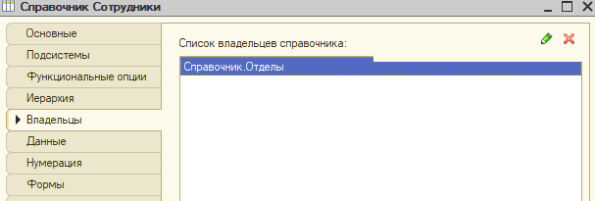

Рисунок 24 – Связь «Владелец-подчиненный» для отношения Отдел-сотрудники

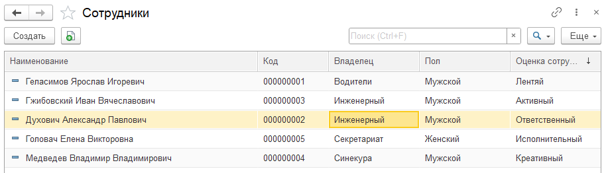

Рисунок 25 - Добавляем должность сотрудника

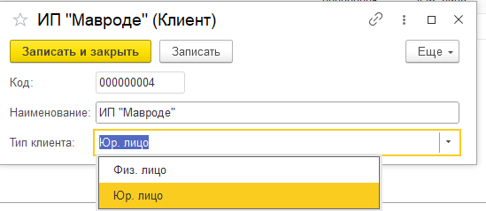

Рисунок 26 - Создание перечисления «Тип клиента»

## Объекты конфигурации «Регистры сведений»

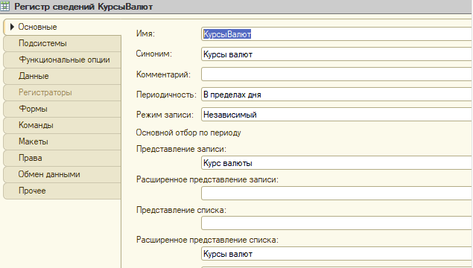

Рисунок 27 - Создание регистра сведений «Курс валют»

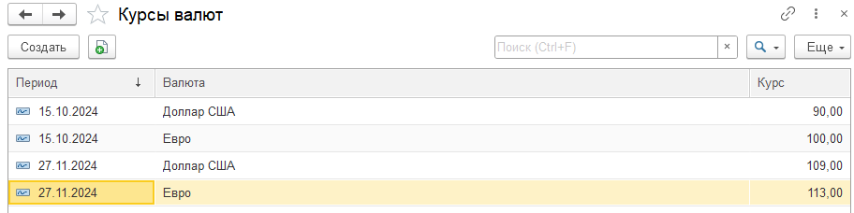

Рисунок 28 - Заполнение регистра «Курс Валют»

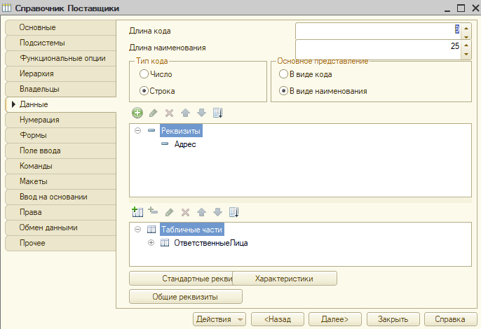

Рисунок 29 - Создание справочника «Поставщики»

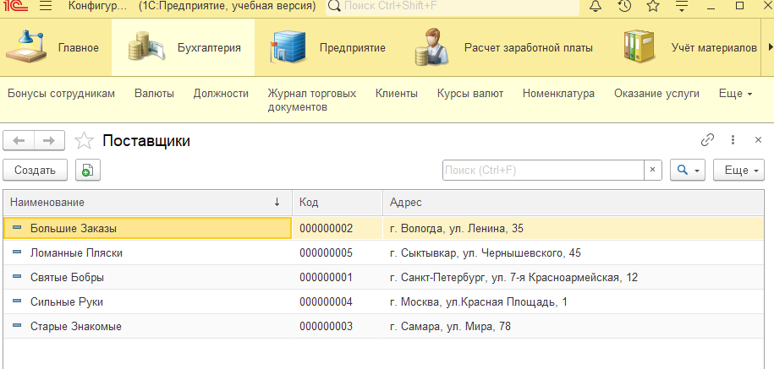

Рисунок 30 - Заполнение справочника Поставщики

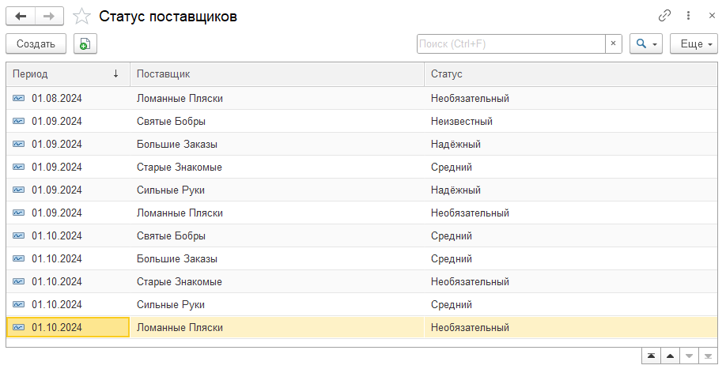

Рисунок 31 - Создать периодический регистр сведений «СтатусПоставщиков»

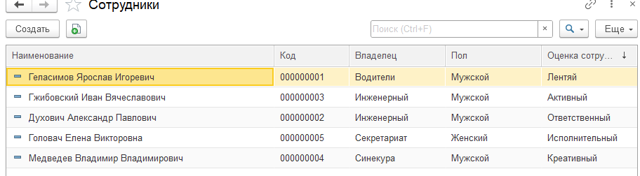

Рисунок 32 - Добавление реквизита Оценка сотрудника

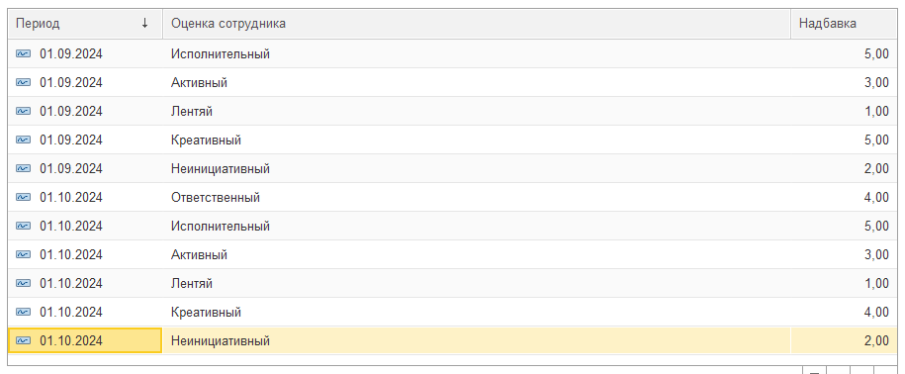

Рисунок 33 - Заполнение регистра сведений БонусыСотрудникам

# Работа с объектами типа «Документ» на платформе 1С-предприятие 8.3

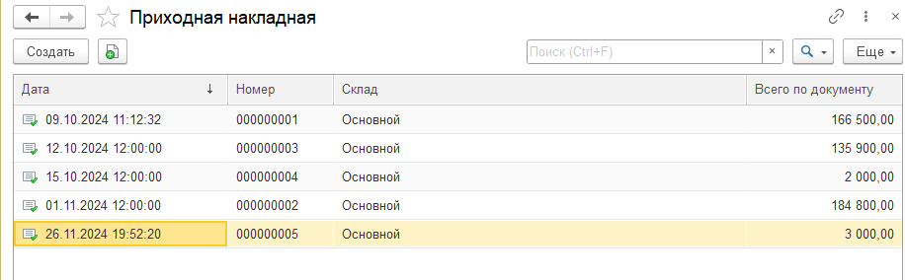

Рисунок 34 - Заполнение документа ПриходнаяНакладная

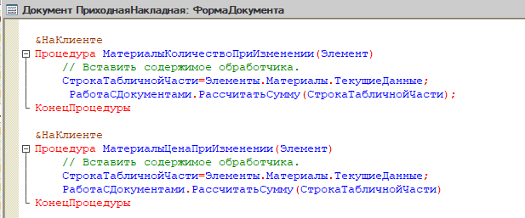

Рисунок 35 - Создание процедур для расчёта суммы

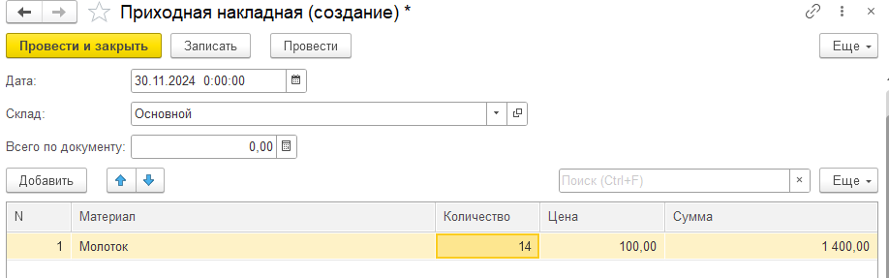

Рисунок 35 - Пример автоматического заполнения реквизита Сумма

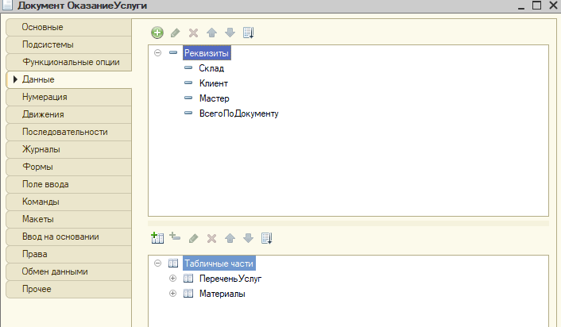

Рисунок 36 - Создание реквизитов документа ОказаниеУслуги

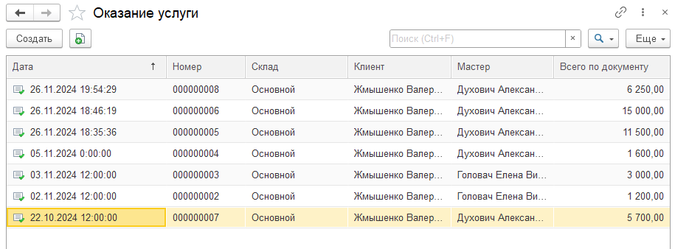

Рисунок 37 - Заполнение документа ОказаниеУслуги

# Разработка механизма учета движения материалов

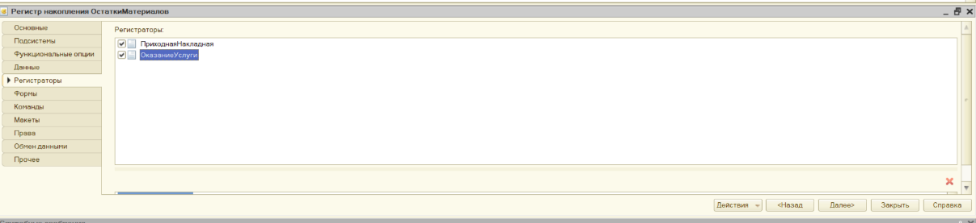

Рисунок 38 - Отметим регисторы ПриходнаяНакладная и ОказаниеУслуги

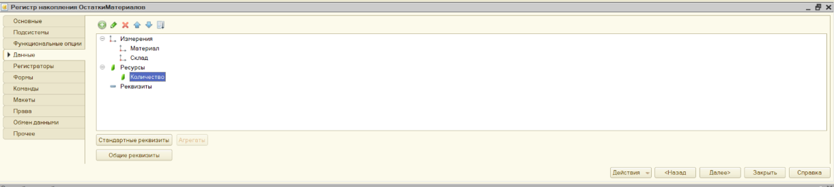

Рисунок 39 - Добавляем реквизиты для регистра накопления ОстатковМатериалов

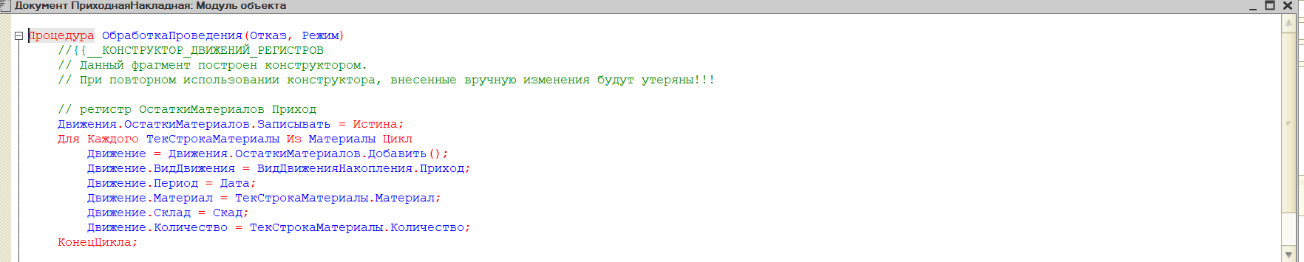

Рисунок 40 - Процедура учета движения для документа ПриходнаяНакладная

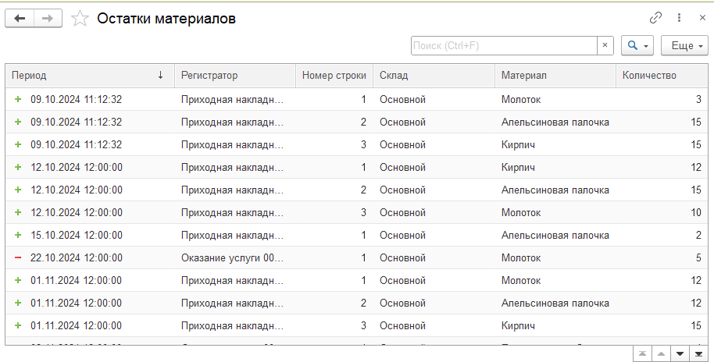

Рисунок 41 - Содержание регистра ОстаткиМатериалов

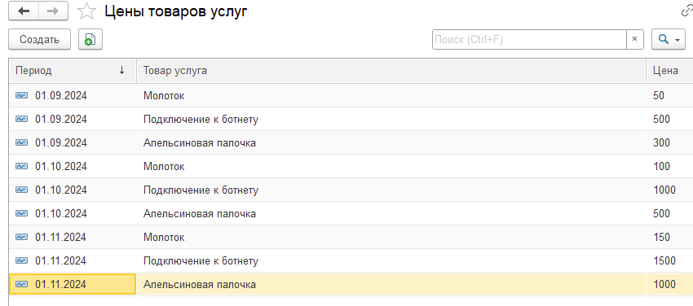

Рисунок 42 - Заполнение периодического регистра Сведений «ЦеныТоваровУслуг»

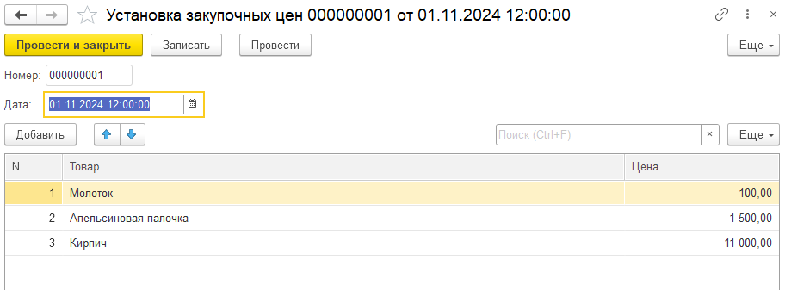

Рисунок 43 - Пример работы документа УстановкаЗакупочныхЦен

Разработанные функции

функция ЗакупочнаяЦена(АктуальнаяДата,ЭлементНоменклатуры)экспорт

Отбор= Новый Структура("Товар",ЭлементНоменклатуры);

ЗначениеРесурсов=РегистрыСведений.ЗакупочныеЦены.ПолучитьПоследнее(АктуальнаяДата,Отбор);

Возврат ЗначениеРесурсов.Цена;

Конецфункции

функция РозничнаяЦена(АктуальнаяДата,ЭлементНоменклатуры)экспорт

Отбор= Новый Структура("Товар",ЭлементНоменклатуры);

ЗначениеРесурсов=РегистрыСведений.РозничныеЦены.ПолучитьПоследнее(АктуальнаяДата,Отбор);

Возврат ЗначениеРесурсов.Цена;

Конецфункции

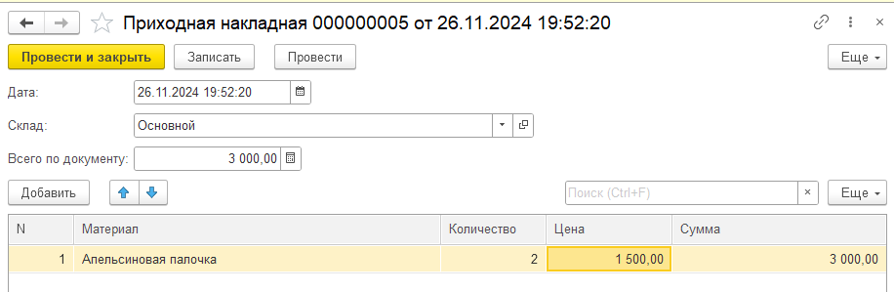

Рисунок 44 - Вставка закупочной цены в документ ПриходнаяНакладная

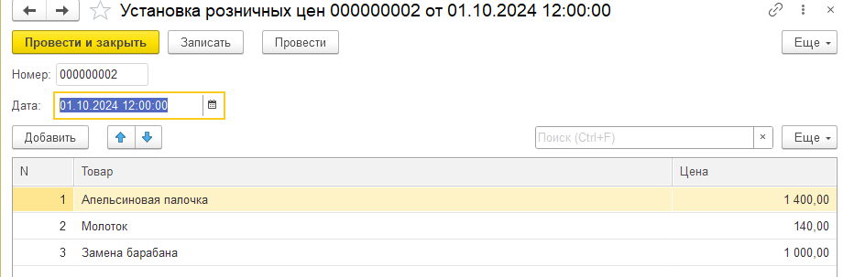

Рисунок 45 - Пример работы документа УстановкаРозничныхЦен

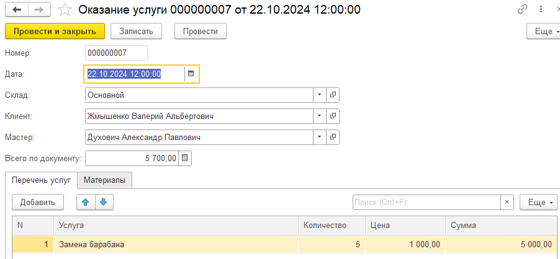

Рисунок 46 - Вставка розничной цены в документ ОказаниеУслуги

# Подсчет итоговых данных в документах.

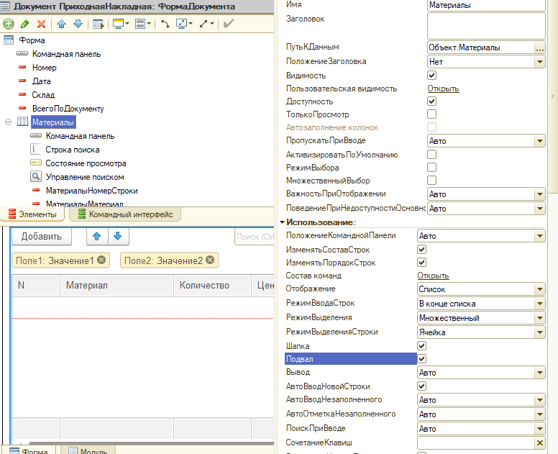

Рисунок 47 - Установка свойства «Подвал»

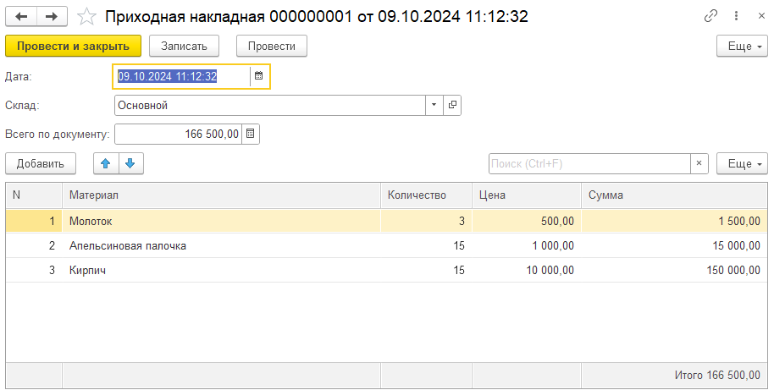

Рисунок 48 - Внизу документа ПриходнаяНакладная подсчитывается итог по всей табличной части

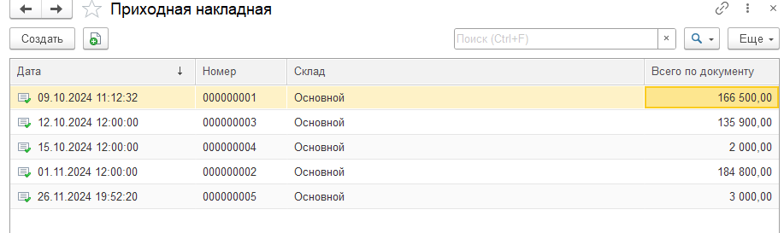

Рисунок 49 - Добавление реквизита ВсегоПоДокументу в документ ПриходнаяНакладная

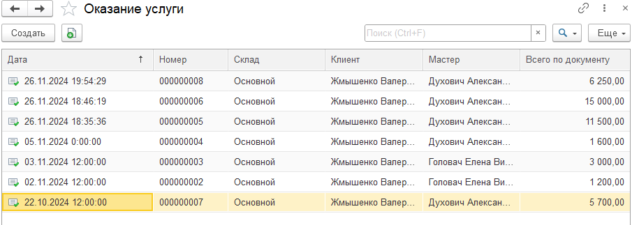

Рисунок 50 - Добавление реквизита ВсегоПоДокументу в документ ОказаниеУслуги

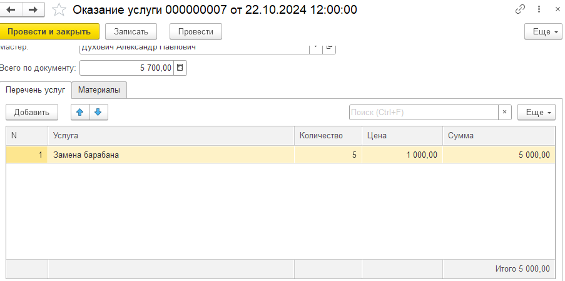

Рисунок 51 - Внизу документа ОказаниеУслуги подсчитывается итог по всей табличной части

# Работа с объектом ЖурналДокументов.

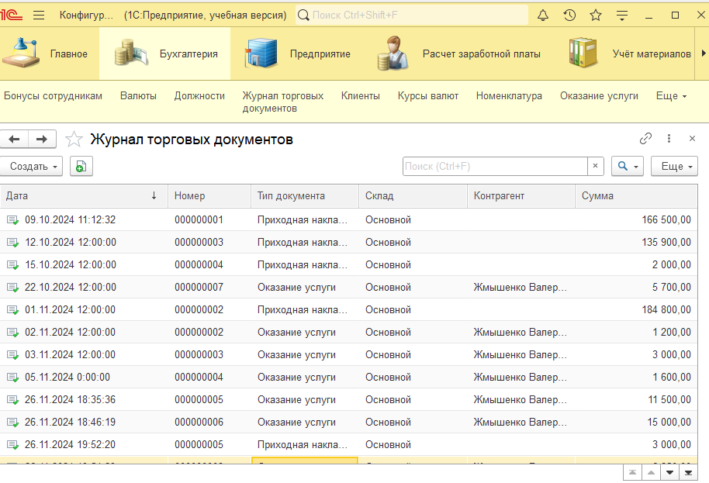

Рисунок 52 - Создание ЖурналТорговыхДокументов

# Настройка параметров выбора.

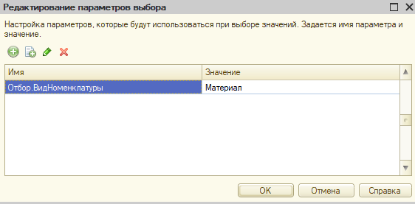

Рисунок 53 - Настройка параметров выбора реквизитов в документе ПриходнаяНакладная

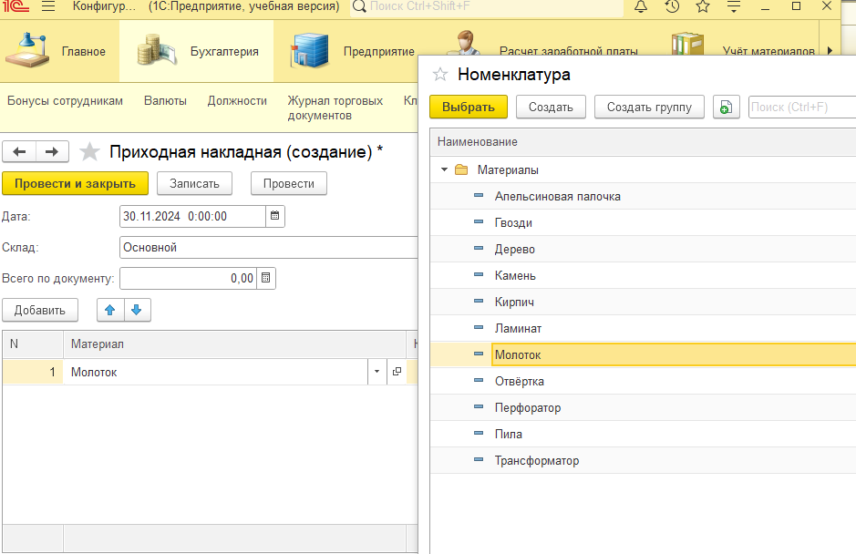

Рисунок 54 - В табличную часть «материалы» доступны для выбора записи в документ ПриходнаяНакладная только реквизиты Вида Материалы

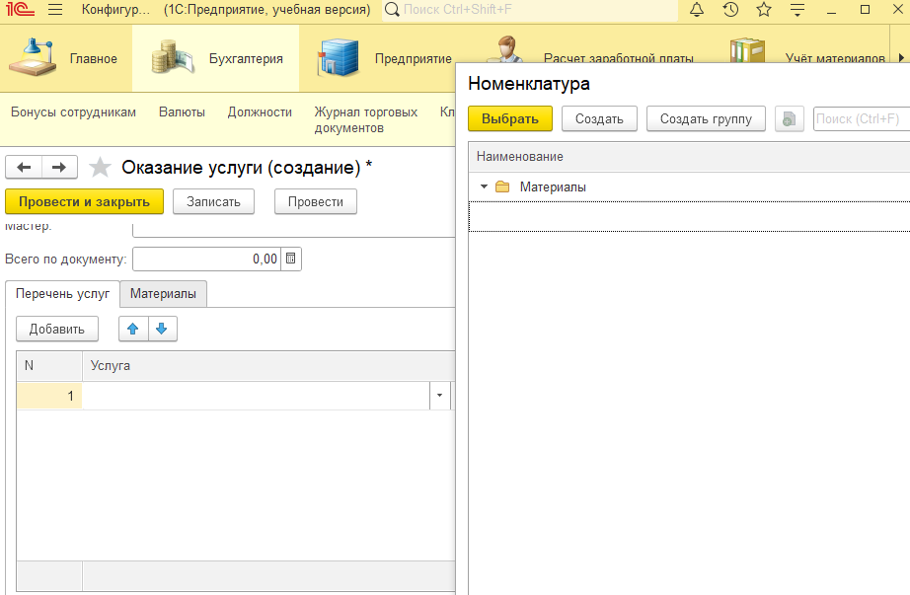

Рисунок 55 - В табличную часть «услуги» недоступны для выбора записи в документ ОказаниеУслуги реквизиты Вида Материалы

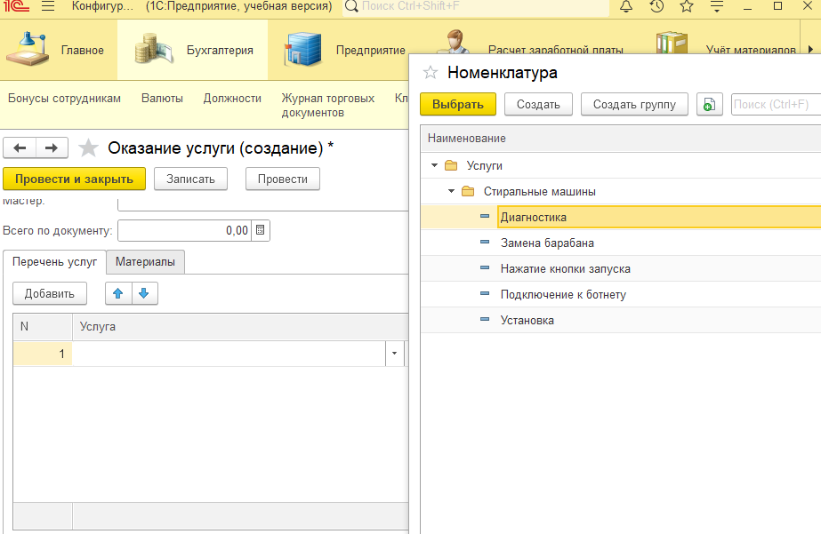

Рисунок 56 - В табличную часть «услуги» доступны для выбора записи в документ ОказаниеУслуги только реквизиты Вида Услуги